应用开发题目，使用hbuider做。

1、做一个网页完成以下功能，在文本框中输入任意文字，点击按钮后，会在原文字基础上增加一行文字，文字内容为文本框中的文字。

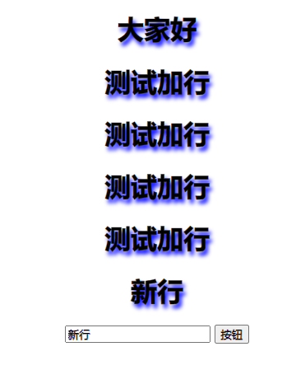

Python题

1、水仙花数‌：

找出所有3位数，其每个位上的数字的3次幂之和等于该数本身。例如，1^3 + 5^3 + 3^3 = 153，因此153是水仙花数。将所有水仙花数打印出来